**МЕТОДИКА ОБРАХУНКУ ІНДЕКСУ ЛЮДСЬКОГО РОЗВИТКУ**

У міжнародній та вітчизняній статистиці для вимірювання людського розвитку використовують узагальнюючий показник – індекс людського розвитку (ІЛР).

Існують різні методики його розрахунку. У щорічних звітах Програми розвитку Організації Об’єднаних Націй широко використовують ІЛР, який враховує:

− стан здоров’я;

− рівень освіти;

− реальну купівельну спроможність населення.

Стан здоров’я населення характеризується показником очікуваного довголіття – тривалістю майбутнього життя після народження.

Показник досягнутого рівня освіти має дві складові: частку грамотного дорослого населення (віком понад 24 роки) і частку учнів початкових, середніх та вищих навчальних закладів у населенні віком до 24 років.

У якості рівня життя приймається реальний обсяг ВВП на душу населення, обчислений у доларах США, з урахуванням паритету купівельної спроможності національної валюти (ПКС).

Індекс людського розвитку розраховується як середня арифметична зі стандартизованих показників, що входять до його складу (1):

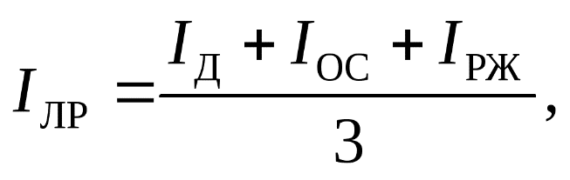 (1)

або в міжнародній практиці можемо записати так



де Ід – індекс очікуваного довголіття;

Іос – індекс рівня освіти;

Ізж – індекс рівня життя.

При цьому стандартизовані показники, наведені в чисельнику, обчислюються за формулою (2):

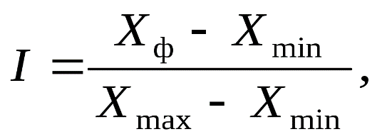 (2)

де Хф – фактичне значення показника;

Хmin, Xmax – відповідно мінімальне та максимальне значення цього коефіцієнта, які прийнято за еталон у міжнародній практиці.

За еталон прийнято такі мінімальні та максимальні значення відповідних показників.

*1. Очікуване довголіття, років*:*

* За обмеженості даних при розрахунку індексу тривалості життя, зазвичай, середню тривалість життя приймаються в діапазоні 25-85 років.

− Хmin в цілому для населення – 25; для чоловіків – 22,5; для жінок – 27,5;

− Хmax — відповідно 85; 82,5; 87,5.

*2. Досягнутий рівень освіти:*

− Хmin – грамотність дорослого населення та учнів становить 0%;

− Хmax – 100%.

*3. Рівень життя, дол. США ПКС:*

− Хmin – 100;

− Хmax – 40000.

Показники ІОС та ІРЖ мають деякі особливості розрахунку. Так, показник досягнутого рівня освіти обчислюється з використанням вагових коефіцієнтів: для дорослого населення (ІГР) – 2/3; для сукупної частки учнів (ІУЧ) – 1/3 формула (3).

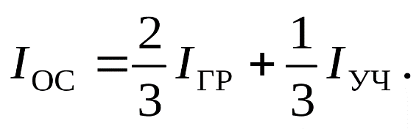 (3),

або можемо записати так



Зауважимо, що відповідно до показників рівня життя, то при їх розрахунках можуть відбуватися певні корегування.

Часткові показники по дорослому населенню та учнях обраховуємо за формулою (2)

Індекс скоригованого реального ВВП на душу населення обчислюється за формулою (4):



де, Yi – скоригований реальний ВВП на душу населення і-тої країни;

Ymin – мінімальне значення показника (100 дол. на одну особу);

Ymax – максимальне значення показника (40 тис. дол. на одну особу) (максимальне значення може бути скореговане в конкретному регіоні, країні).